Совет Анастасьевского сельского поселения

Шегарского района Томской области

РЕШЕНИЕ

«29» мая 2024 г. № 52
с. Анастасьевка

Об утверждении отчёта «Об исполнении бюджета муниципального образования
«Анастасьевское сельское поселение» за 2023 год»

Заслушав и обсудив информацию об исполнении бюджета муниципального образования «Анастасьевское сельское поселение» за 2023 год, руководствуясь статьей 264¹ Бюджетного кодекса РФ

Совет Анастасьевского сельского поселения решил:
- Утвердить отчет об исполнении бюджета муниципального образования «Анастасьевское сельское поселение» за 2023 год:
- по доходам в сумме 19 268,6 тыс. руб. (приложение №1),
- по расходам в сумме 18 590,4 тыс. руб. (приложения №№2-3),
- профицит в сумме 678,2 тыс. руб. (приложение №4).
- Объем бюджетных ассигнований муниципального дорожного фонда муниципального образования «Анастасьевское сельское поселение» на 2023 год составил 3 581,9 тыс. рублей, фактический расход средств муниципального дорожного фонда в 2023 году составил 3 035,8 тыс. рублей.
- Муниципальный долг бюджета муниципального образования «Анастасьевское сельское поселение» равен 0,0 тыс. руб., в том числе долг по муниципальным гарантиям равен 0,0 тыс. рублей.
- Настоящее решение обнародовать и разместить на официальном сайте Администрации муниципального образования «Анастасьевское сельское поселение»: http://www.anastas-tomsk.ru.
- Настоящее решение вступает в силу со дня его официального обнародования.

Председатель Совета
Анастасьевского сельского поселения Л.Ю.Пенкова

Глава Администрации
Анастасьевского сельского поселения Г.Н.Дудинова

Приложение № 1
к решению Совета Анастасьевского
сельского поселения
от «29» мая 2024г № 52
Отчёт об исполнении доходов муниципального образования "Анастасьевское сельское поселение" по кодам классификации доходов бюджета за 2023 год
 | Наименование показателей | План год (тыс.руб.) | Исполнение (тыс.руб.) | % исполнение
 | СОБСТВЕННЫЕ ДОХОДЫ | 4 461,1 | 5 761,1 | 129,1
 | НАЛОГОВЫЕ ДОХОДЫ | 4 304,9 | 5 664,7 | 131,6
1 01 02010 01 0000 110 | Налог на доходы физических лиц | 1823,4 | 2 554,2 | 145,4
 | Доходы от уплаты акцизов,  в том числе | 1 995,0 | 2 251,9 | 112,9
1 03 02231 01 0000 110 | Доходы от уплаты акцизов на дизельное топливо, подлежащие распределению между бюджетами субъектов Российской Федерации и местными бюджетами с учетом установленных дифференцированных нормативов отчислений в местные бюджеты (по нормативам, установленным Федеральным законом о федеральном бюджете в целях формирования дорожных фондов субъектов Российской Федерации) | 959,0 | 1 166,9 | 121,7
1 03 02241 01 0000 110 | Доходы от уплаты акцизов на моторные масла для дизельных и (или) карбюраторных (инжекторных) двигателей, подлежащие распределению между бюджетами субъектов Российской Федерации и местными бюджетами с учетом установленных дифференцированных нормативов отчислений в местные бюджеты (по нормативам, установленным Федеральным законом о федеральном бюджете в целях формирования дорожных фондов субъектов Российской Федерации) | 7,0 | 6,1 | 87,1
1 03 02251 01 0000 110 | Доходы от уплаты акцизов на автомобильный бензин, подлежащие распределению между бюджетами субъектов Российской Федерации и местными бюджетами с учетом установленных дифференцированных нормативов отчислений в местные бюджеты (по нормативам, установленным Федеральным законом о федеральном бюджете в целях формирования дорожных фондов субъектов Российской Федерации) | 1 167,0 | 1 206,0 | 103,3
1 03 02261 01 0000 110 | Доходы от уплаты акцизов на прямогонный бензин, подлежащие распределению между бюджетами субъектов Российской Федерации и местными бюджетами с учетом установленных дифференцированных нормативов отчислений в местные бюджеты (по нормативам, установленным Федеральным законом о федеральном бюджете в целях формирования дорожных фондов субъектов Российской Федерации) | -138,0 | -127,0 | 92,0
1 05 03010 01 0000 110 | Единый сельскохозяйственный налог | 18,0 | 51,6 | 286,7
1 06 00000 00 0000 000 | Налоги на имущество, в том числе: | 546,6 | 830,1 | 151,9
1.06.01030.10.0000.110 | Налог на имущество физических лиц, взимаемый по ставкам, применяемым к объектам налогообложения, расположенным в границах сельских поселений | 289,0 | 313,1 | 108,3
1 06 06000 00 0000 110 | Земельный налог, в том числе: | 257,6 | 517,0 | 200,7
1 06 06 03310 0000 110 | Земельный налог с организаций, обладающих земельным участком, расположенным в границах сельских поселений | 73,3 | 267,8 | 365,3
1 06 06 04310 0000 110 | Земельный налог с физических лиц, обладающих земельным участком, расположенным в границах сельских поселений | 184,3 | 249,1 | 135,2
 | НЕНАЛОГОВЫЕ ДОХОДЫ | 156,2 | 96,4 | 91,3
1 11 00000 00 0000 000 | Доходы от использования имущества, находящегося в государственной и муниципальной собственности, в том числе: | 78,1 | 69,4 | 88,9
1 11 05025 10 0000 120 | Доходы, получаемые в виде арендной платы, а также средства от продажи права на заключение договоров аренды за земли, находящиеся в собственности сельских поселений (за исключением земельных участков муниципальных бюджетных и автономных учреждений) | 8,2 | 8,5 | 103,7
1 11 09045 10 0001 120 | Прочие поступления от использования имущества, находящегося в собственности сельских поселений (за исключением имущества муниципальных бюджетных и автономных учреждений, а также имущества муниципальных унитарных предприятий, в том числе казенных) | 47,0 | 46,8 | 99,6
1 11 09045 10 0002 120 | Прочие поступления от использования имущества, находящегося в собственности сельских поселений (за исключением имущества муниципальных бюджетных и автономных учреждений, а также имущества муниципальных унитарных предприятий, в том числе казенных) плата за найм жил. помещений | 22,9 | 14,2 | 62,0
1 16 00000 00 0000 000 | Штрафы, санкции, возмещение ущерба, в том числе: | 0,00 | 3,7 | -
1 16 11064 01 0000 140 | Платежи, уплачиваемые в целях возмещения вреда, причиняемого автомобильным дорогам местного значения транспортными средствами, осуществляющими перевозки тяжеловесных и (или) крупногабаритных грузов | 0,00 | 3,7 | -
 | БЕЗВОЗМЕЗДНЫЕ ПОСТУПЛЕНИЯ | 13 507,5 | 13 507,5 | 100,0
2 02 00000 00 0000 000 | Безвозмездные поступления от других бюджетов бюджетной системы Российской Федерации, в том числе: | 13 507,5 | 13 507,5 | 100,0
2 02 15001 10 0000 150 | Дотации бюджетам сельских поселений на выравнивание бюджетной обеспеченности из бюджета субъекта Российской Федерации | 6 214,9 | 6 214,9 | 100,0
2 02 35118 10 0000 150 | Субвенции бюджетам сельских поселений на осуществление первичного воинского учета органами местного самоуправления поселений, муниципальных и городских округов | 363,3 | 363,3 | 100,0
2 02 49999 10 0000 150 | Прочие межбюджетные трансферты, передаваемые бюджетам сельских поселений | 6 929,3 | 6 929,3 | 100,0
 | Всего доходов | 17 968,6 | 19 268,6 | 107,2

Приложение №2
к решению Совета Анастасьевского сельского поселения
от «29» мая 2024г № 52
Отчет по расходам бюджета муниципального образования "Анастасьевское сельское поселение" по ведомственной структуре расходов бюджета за 2023 год
Наименование показателей | Код по бюджетной классификации |  |  |  | Сумма на
Наименование показателей | главного распо-рядителя средств бюджета | раздела, подраздела | целевой статьи | вида рас-хо-дов | Доведено ассигнований на 2023 год | Фактическое исполнение (тыс. руб.) | % исполнения
В С Е Г О |  |  |  |  | 21 090,7 | 18 590,4 | 88,1
Муниципальное казенное учреждение "Администрация Анастасьевского сельского поселения" | 921 |  |  |  | 21 090,7 | 18 590,4 | 88,1
Общегосударственные вопросы | 921 | 0100 |  |  | 12 056,9 | 10 348,6 | 85,8
Функционирование высшего должностного лица субъекта Российской Федерации и муниципального образования | 921 | 0102 |  |  | 762,4 | 761,4 | 99,9
Глава местной администрации исполнительно-распорядительного органа местной администрации | 921 | 0102 | 002 08 00 000 |  | 743,4 | 742,4 | 99,9
Расходы на выплаты персоналу в целях обеспечения выполнения функций государственными (муниципальными) органами, казенными учреждениями, органами управления государственными внебюджетными фондами | 921 | 0102 | 002 08 00 000 | 100 | 738,3 | 737,3 | 99,9
Расходы на выплаты персоналу государственных (муниципальных) органов | 921 | 0102 | 002 08 00 000 | 120 | 738,3 | 737,3 | 99,9
Закупка товаров, работ и услуг для государственных (муниципальных) нужд | 921 | 0102 | 002 08 00 000 | 200 | 5,1 | 5,1 | 100,0
Иные закупки товаров, работ и услуг для обеспечения государственных (муниципальных) нужд | 921 | 0102 | 002 08 00 000 | 240 | 5,1 | 5,1 | 100,0
Подпрограмма "Совершенствование управления социально-экономическим развитием Томской области" | 921 | 0102 | 030 00 00 000 |  | 19,0 | 19,0 | 100,0
Основное мероприятие "Поощрение в 2023 году региональных и муниципальных управленческих команд за достижение показателей для оценки эффективности деятельности Губернатора Томской области и деятельности исполнительных органов Томской области" | 921 | 0102 | 036 96 00 000 |  | 19,0 | 19,0 | 100,0
Поощрение муниципальных управленческих команд | 921 | 0102 | 0369655492 |  | 19,0 | 19,0 | 100,0
Расходы на выплаты персоналу в целях обеспечения выполнения функций государственными (муниципальными) органами, казенными учреждениями, органами управления государственными внебюджетными фондами | 921 | 0102 | 0369655492 | 100 | 19,0 | 19,0 | 100,0
Расходы на выплаты персоналу государственных (муниципальных) органов | 921 | 0102 | 0369655492 | 110 | 19,0 | 19,0 | 100,0
Функционирование Правительства Российской Федерации, высших исполнительных органов субъектов Российской Федерации, местных администраций | 921 | 0104 |  |  | 5 941,0 | 5 351,9 | 90,1
Руководство и управление в сфере установленных функций органов государственной власти субъектов Российской Федерации и органов местного самоуправления | 921 | 0104 | 002 00 00 000 |  | 5 903,6 | 5 314,5 | 90,0
Центральный аппарат | 921 | 0104 | 002 04 00 000 |  | 5 903,6 | 5 314,5 | 90,0
Расходы на выплаты персоналу в целях обеспечения выполнения функций государственными (муниципальными) органами, казенными учреждениями, органами управления государственными внебюджетными фондами | 921 | 0104 | 002 04 00 000 | 100 | 3 993,6 | 3 543,1 | 88,7
Расходы на выплаты персоналу государственных (муниципальных) органов | 921 | 0104 | 002 04 00 000 | 120 | 3 993,6 | 3 543,1 | 88,7
Закупка товаров, работ и услуг для государственных (муниципальных) нужд | 921 | 0104 | 002 04 00 000 | 200 | 1 887,5 | 1 758,5 | 93,2
Иные закупки товаров, работ и услуг для обеспечения государственных (муниципальных) нужд | 921 | 0104 | 002 04 00 000 | 240 | 1 887,5 | 1 758,5 | 93,2
Иные бюджетные ассигнования | 921 | 0104 | 002 04 00 000 | 800 | 22,5 | 12,9 | 57,3
Уплата налогов, сборов и иных платежей | 921 | 0104 | 002 04 00 000 | 850 | 22,5 | 12,9 | 57,3
Подпрограмма "Совершенствование управления социально-экономическим развитием Томской области" | 921 | 0104 | 030 00 00 000 |  | 37,4 | 37,4 | 100,0
Основное мероприятие "Поощрение в 2023 году региональных и муниципальных управленческих команд за достижение показателей для оценки эффективности деятельности Губернатора Томской области и деятельности исполнительных органов Томской области" | 921 | 0104 | 036 96 00 000 |  | 37,4 | 37,4 | 100,0
Поощрение муниципальных управленческих команд | 921 | 0104 | 0369655492 |  | 37,4 | 37,4 | 100,0
Расходы на выплаты персоналу в целях обеспечения выполнения функций государственными (муниципальными) органами, казенными учреждениями, органами управления государственными внебюджетными фондами | 921 | 0104 | 0369655492 | 100 | 37,4 | 37,4 | 100,0
Расходы на выплаты персоналу государственных (муниципальных) органов | 921 | 0104 | 0369655492 | 110 | 37,4 | 37,4 | 100,0
Резервные фонды | 921 | 0111 |  |  | 14,0 | 0,0 | 0,0
Резервные фонды | 921 | 0111 | 070 00 00 000 |  | 14,0 | 0,0 | 0,0
Резервные фонды местных администраций | 921 | 0111 | 070 05 00 000 |  | 14,0 | 0,0 | 0,0
Фонд финансирования непредвиденных расходов Администрации Анастасьевского сельского поселения | 921 | 0111 | 070 05 01 000 |  | 13,0 | 0,0 | 0,0
Иные бюджетные ассигнования | 921 | 0111 | 070 05 01 000 | 800 | 13,0 | 0,0 | 0,0
Резервные средства | 921 | 0111 | 070 05 01 000 | 870 | 13,0 | 0,0 | 0,0
Резервный фонд Администрации Анастасьевского сельского поселения для предупреждения и ликвидации чрезвычайных ситуаций | 921 | 0111 | 070 05 02 000 |  | 1,0 | 0,0 | 0,0
Иные бюджетные ассигнования | 921 | 0111 | 070 05 02 000 | 800 | 1,0 | 0,0 | 0,0
Резервные средства | 921 | 0111 | 070 05 02 000 | 870 | 1,0 | 0,0 | 0,0
Другие общегосударственные вопросы | 921 | 0113 |  |  | 5 339,5 | 4 235,3 | 79,3
Обеспечение деятельности подведомственных учреждений | 921 | 0113 | 002 99 00 000 |  | 5 198,0 | 4 126,2 | 79,4
Расходы на выплаты персоналу в целях обеспечения выполнения функций государственными (муниципальными) органами, казенными учреждениями, органами управления государственными внебюджетными фондами | 921 | 0113 | 002 99 00 000 | 100 | 4 209,9 | 3 225,7 | 76,6
Расходы на выплаты персоналу казенных учреждений | 921 | 0113 | 002 99 00 000 | 110 | 4 209,8 | 3 225,7 | 76,6
Закупка товаров, работ и услуг для государственных (муниципальных) нужд | 921 | 0113 | 002 99 00 000 | 200 | 987,8 | 900,4 | 91,1
Иные закупки товаров, работ и услуг для обеспечения государственных (муниципальных) нужд | 921 | 0113 | 002 99 00 000 | 240 | 987,8 | 900,4 | 91,1
Иные выплаты по обязательствам государства | 921 | 0113 | 002 99 00 000 | 800 | 0,3 | 0,2 | 66,7
Уплата налогов, сборов и иных платежей | 921 | 0113 | 002 99 00 000 | 850 | 0,3 | 0,2 | 66,7
Реализация государственных функций, связанных с общегосударственным управлением | 921 | 0113 | 092 00 00 000 |  | 91,5 | 59,1 | 64,6
Выполнение других обязательств государства | 921 | 0113 | 092 03 00 000 |  | 91,5 | 59,1 | 64,6
Прочие выплаты по обязательствам государства | 921 | 0113 | 092 03 05 000 |  | 91,5 | 59,1 | 64,6
Расчеты со средствами массовой информации | 921 | 0113 | 092 03 05 100 |  | 37,0 | 5,3 | 14,3
Закупка товаров, работ и услуг для государственных (муниципальных) нужд | 921 | 0113 | 092 03 05 100 | 200 | 37,0 | 5,3 | 14,3
Иные закупки товаров, работ и услуг для обеспечения государственных (муниципальных) нужд | 921 | 0113 | 092 03 05 100 | 240 | 37,0 | 5,3 | 14,3
Исполнение судебных актов, предусматривающих обращение взыскания на средства местного бюджета по денежным обязательствам муниципальных казенных учреждений | 921 | 0113 | 092 03 05 500 |  | 20,0 | 20,0 | 100,0
Иные бюджетные ассигнования | 921 | 0113 | 092 03 05 500 | 800 | 20,0 | 20,0 | 100,0
Исполнение судебных актов | 921 | 0113 | 092 03 05 500 | 830 | 20,0 | 20,0 | 100,0
Иные выплаты по обязательствам государства | 921 | 0113 | 092 03 05 900 |  | 34,5 | 33,8 | 98,0
Иные выплаты по обязательствам государства | 921 | 0113 | 092 03 05 900 | 800 | 21,6 | 20,9 | 96,8
Уплата налогов, сборов и иных платежей | 921 | 0113 | 092 03 05 900 | 850 | 21,6 | 20,9 | 96,8
Закупка товаров, работ и услуг для государственных (муниципальных) нужд | 921 | 0113 | 092 03 05 900 | 200 | 12,9 | 12,9 | 100,0
Иные закупки товаров, работ и услуг для обеспечения государственных (муниципальных) нужд | 921 | 0113 | 092 03 05 900 | 240 | 12,9 | 12,9 | 100,0
Муниципальная программа "Профилактика правонарушений и наркомании на территории Шегарского района на период 2021-2023 годов" | 921 | 0113 | 760 00 00 000 |  | 50,0 | 50,0 | 100,0
Основное мероприятие "Снижение уровня преступности, а также заболеваемости населения синдромом зависимости от наркотиков и алкоголя" | 921 | 0113 | 760 02 00 000 |  | 50,0 | 50,0 | 100,0
Уничтожение очагов произрастания дикорастущей конопли на неразграниченных землях, находящихся в муниципальной и государственной собственности | 921 | 0113 | 760 02 07 602 |  | 50,0 | 50,0 | 100,0
Закупка товаров, работ и услуг для государственных (муниципальных) нужд | 921 | 0113 | 760 02 07 602 | 200 | 50,0 | 50,0 | 100,0
Иные закупки товаров, работ и услуг для обеспечения государственных (муниципальных) нужд | 921 | 0113 | 760 02 07 602 | 240 | 50,0 | 50,0 | 100,0
Национальная оборона | 921 | 0200 |  |  | 363,3 | 363,3 | 100,0
Мобилизационная и вневойсковая подготовка | 921 | 0203 |  |  | 363,3 | 363,3 | 100,0
Государственная программа "Эффективное управление региональными финансами и совершенствование межбюджетных отношений в Томской области" | 921 | 0203 | 210 00 00 000 |  | 363,3 | 363,3 | 100,0
Подпрограмма "Совершенствование межбюджетных отношений в Томской области" | 921 | 0203 | 212 00 00 000 |  | 363,3 | 363,3 | 100,0
Основное мероприятие "Обеспечение осуществления в муниципальных образованиях Томской области передаваемых Российской Федерацией органам местного самоуправления полномочий по первичному воинскому учету на территориях, где отсутствуют военные комиссариаты" | 921 | 0203 | 212 81 00 000 |  | 363,3 | 363,3 | 100,0
Расходы на выплаты персоналу в целях обеспечения выполнения функций государственными (муниципальными) органами, казенными учреждениями, органами управления государственными внебюджетными фондами | 921 | 0203 | 212 81 51 180 | 100 | 338,6 | 338,6 | 100,0
Расходы на выплаты персоналу казенных учреждений | 921 | 0203 | 212 81 51 180 | 110 | 338,6 | 338,6 | 100,0
Закупка товаров, работ и услуг для государственных (муниципальных) нужд | 921 | 0203 | 212 81 51 180 | 200 | 24,7 | 24,7 | 100,0
Иные закупки товаров, работ и услуг для обеспечения государственных (муниципальных) нужд | 921 | 0203 | 212 81 51 180 | 240 | 24,7 | 24,7 | 100,0
Национальная безопасность и правоохранительная деятельность | 921 | 0300 |  |  | 118,0 | 61,4 | 52,0
Защита населения и территории от чрезвычайных ситуаций природного и техногенного характера, пожарная безопасность | 921 | 0310 |  |  | 118,0 | 61,4 | 52,0
Предупреждение и ликвидация последствий чрезвычайных ситуаций и стихийных бедствий природного и техногенного характера | 921 | 0310 | 218 01 00 000 |  | 118,0 | 61,4 | 52,0
Закупка товаров, работ и услуг для государственных (муниципальных) нужд | 921 | 0310 | 218 01 00 000 | 200 | 90,0 | 61,4 | 68,2
Иные закупки товаров, работ и услуг для обеспечения государственных (муниципальных) нужд | 921 | 0310 | 218 01 00 000 | 240 | 90,0 | 61,4 | 68,2
Иные бюджетные ассигнования | 921 | 0310 | 218 01 00 000 | 500 | 28,0 | 0,0 | 0,0
Резервные средства | 921 | 0310 | 218 01 00 000 | 540 | 28,0 | 0,0 | 0,0
Национальная экономика | 921 | 0400 |  |  | 4 441,9 | 3 895,8 | 87,7
Дорожное хозяйство (дорожные фонды) | 921 | 0409 |  |  | 3 581,9 | 3 035,8 | 84,8
Дорожное хозяйство | 921 | 0409 | 315 00 00 000 |  | 3 581,9 | 3 035,8 | 84,8
Поддержка дорожного хозяйства | 921 | 0409 | 315 02 00 000 |  | 3 581,9 | 3 035,8 | 84,8
Дорожная деятельность в отношении автомобильных дорог местного значения, а также осуществление иных полномочий в области использования автомобильных дорог и осуществления дорожной деятельности в соответствии с законодательством РФ | 921 | 0409 | 315 02 12 000 |  | 3 581,9 | 3 035,8 | 84,8
Закупка товаров, работ и услуг для государственных (муниципальных) нужд | 921 | 0409 | 315 02 12 000 | 200 | 3 581,9 | 3 035,8 | 84,8
Иные закупки товаров, работ и услуг для обеспечения государственных (муниципальных) нужд | 921 | 0409 | 315 02 12 000 | 240 | 3 581,9 | 3 035,8 | 84,8
Другие вопросы в области национальной экономики | 921 | 0412 |  |  | 860,0 | 860,0 | 100,0
Основное мероприятие "Реализация документов территориального планирования муниципальных образований Томской области" | 921 | 0412 | 133 94 00 000 |  | 760,0 | 760,0 | 100,0
Подготовка проектов изменений в генеральные планы, правила землепользования и застройки | 921 | 0412 | 133 94 40 610 |  | 760,0 | 760,0 | 100,0
Закупка товаров, работ и услуг для государственных (муниципальных) нужд | 921 | 0412 | 133 94 00 000 | 200 | 760,0 | 760,0 | 100,0
Иные закупки товаров, работ и услуг для обеспечения государственных (муниципальных) нужд | 921 | 0412 | 133 94 00 000 | 240 | 760,0 | 760,0 | 100,0
Реализация государственных функций в области национальной экономики | 921 | 0412 | 340 00 00 000 |  | 100,0 | 100,0 | 100,0
Мероприятия по землеустройству и землепользованию | 921 | 0412 | 340 03 00 000 |  | 60,0 | 60,0 | 100,0
Проведение кадастровых работ по оформлению земельных участков в собственность муниципальных образований | 921 | 0412 | 340 03 00 001 |  | 60,0 | 60,0 | 100,0
Закупка товаров, работ и услуг для государственных (муниципальных) нужд | 921 | 0412 | 340 03 00 001 | 200 | 60,0 | 60,0 | 100,0
Иные закупки товаров, работ и услуг для обеспечения государственных (муниципальных) нужд | 921 | 0412 | 340 03 00 001 | 240 | 60,0 | 60,0 | 100,0
Софинансирование мероприятий по землеустройству и землепользованию из районного бюджета | 921 | 0412 | 340 03 S0 000 |  | 40,0 | 40,0 | 100,0
Подготовка проектов изменений в генеральные планы, правила землепользования и застройки | 921 | 0412 | 340 03 S0 610 |  | 40,0 | 40,0 | 100,0
Закупка товаров, работ и услуг для государственных (муниципальных) нужд | 921 | 0412 | 340 03 S0 610 | 200 | 40,0 | 40,0 | 100,0
Иные закупки товаров, работ и услуг для обеспечения государственных (муниципальных) нужд | 921 | 0412 | 340 03 S0 610 | 240 | 40,0 | 40,0 | 100,0
Жилищно-коммунальное хозяйство | 921 | 0500 |  |  | 2 019,0 | 1 829,7 | 90,6
Жилищное хозяйство | 921 | 0501 |  |  | 77,5 | 21,5 | 27,7
Поддержка жилищного хозяйства | 921 | 0501 | 390 00 00 000 |  | 77,5 | 21,5 | 27,7
Капитальный ремонт государственного жилищного фонда субъектов РФ и муниципального жилищного фонда | 921 | 0501 | 390 02 00 000 |  | 27,5 | 21,5 | 78,2
Закупка товаров, работ и услуг для государственных (муниципальных) нужд | 921 | 0501 | 390 02 00 000 | 200 | 27,5 | 21,5 | 78,2
Иные закупки товаров, работ и услуг для обеспечения государственных (муниципальных) нужд | 921 | 0501 | 390 02 00 000 | 240 | 27,5 | 21,5 | 78,2
Мероприятия в области жилищного фонда | 921 | 0501 | 390 03 00 000 |  | 50,0 | 0,0 | 0,0
Закупка товаров, работ и услуг для государственных (муниципальных) нужд | 921 | 0501 | 390 03 00 000 | 200 | 50,0 | 0,0 | 0,0
Иные закупки товаров, работ и услуг для обеспечения государственных (муниципальных) нужд | 921 | 0501 | 390 03 00 000 | 240 | 50,0 | 0,0 | 0,0
Коммунальное хозяйство | 921 | 0502 |  |  | 385,3 | 378,9 | 98,3
Поддержка жилищного хозяйства | 921 | 0502 | 39 00 00 000 |  | 385,3 | 378,9 | 98,3
Поддержка коммунального хозяйства | 921 | 0502 | 39 10 00 000 |  | 385,3 | 282,5 | 73,3
Мероприятия в области коммунального хозяйства | 921 | 0502 | 39 10 50 000 |  | 385,3 | 282,5 | 73,3
Закупка товаров, работ и услуг для государственных (муниципальных) нужд | 921 | 0502 | 39 10 50 000 | 200 | 288,0 | 282,5 | 98,1
Иные закупки товаров, работ и услуг для обеспечения государственных (муниципальных) нужд | 921 | 0502 | 39 10 50 000 | 240 | 288,0 | 282,5 | 98,1
Техническое обслуживание станций подготовки питьевой воды | 921 | 0502 | 39 10 50160 |  | 97,3 | 96,4 | 99,1
Закупка товаров, работ и услуг для государственных (муниципальных) нужд | 921 | 0502 | 39 10 50 160 | 200 | 97,3 | 96,4 | 99,1
Иные закупки товаров, работ и услуг для обеспечения государственных (муниципальных) нужд | 921 | 0502 | 39 10 50 160 | 240 | 97,3 | 96,4 | 99,1
Благоустройство | 921 | 0503 |  |  | 1 556,2 | 1 429,3 | 91,8
Благоустройство | 921 | 0503 | 600 00 00 000 |  | 1 406,2 | 1 279,3 | 91,0
Уличное освещение | 921 | 0503 | 600 01 00 000 |  | 808,8 | 787,3 | 97,3
Закупка товаров, работ и услуг для государственных (муниципальных) нужд | 921 | 0503 | 600 01 00 000 | 200 | 808,8 | 787,3 | 97,3
Иные закупки товаров, работ и услуг для обеспечения государственных (муниципальных) нужд | 921 | 0503 | 600 01 00 000 | 240 | 808,8 | 787,3 | 97,3
Прочие мероприятия по благоустройству городских округов и поселений | 921 | 0503 | 600 05 00 000 |  | 597,4 | 492,0 | 82,4
Расходы на выплаты персоналу в целях обеспечения выполнения функций государственными (муниципальными) органами, казенными учреждениями, органами управления государственными внебюджетными фондами | 921 | 0503 | 600 05 00 000 | 100 | 117,5 | 116,3 | 99,0
Расходы на выплаты персоналу казенных учреждений | 921 | 0503 | 600 05 00 000 | 110 | 117,5 | 116,3 | 99,0
Закупка товаров, работ и услуг для государственных (муниципальных) нужд | 921 | 0503 | 600 05 00 000 | 200 | 479,9 | 375,7 | 78,3
Иные закупки товаров, работ и услуг для обеспечения государственных (муниципальных) нужд | 921 | 0503 | 600 05 00 000 | 240 | 479,9 | 375,7 | 78,3
Муниципальная программа "Охрана окружающей среды на 2021-2023 годы" | 921 | 0503 | 83 0 00 00000 |  | 150,0 | 150,0 | 100,0
Основное мероприятие "Организация мер, направленных на снижение негативного воздействия отходов на окружающую среду" | 921 | 0503 | 83 0 10 00000 |  | 150,0 | 150,0 | 100,0
Создание и содержание мест (площадок) накопления твердых коммунальных отходов | 921 | 0503 | 83 0 10 08302 |  | 150,0 | 150,0 | 100,0
Закупка товаров, работ и услуг для государственных (муниципальных) нужд | 921 | 0503 | 83 0 10 08302 | 200 | 150,0 | 150,0 | 100,0
Иные закупки товаров, работ и услуг для обеспечения государственных (муниципальных) нужд | 921 | 0503 | 83 0 10 08302 | 240 | 150,0 | 150,0 | 100,0
Межбюджетные трасферты общего характера бюджетам бюджетной системы Российской Федерации | 921 | 1400 |  |  | 2 091,7 | 2 091,7 | 100,0
Прочие межбюджетные трансферты общего характера | 921 | 1403 |  |  | 2 091,7 | 2 091,7 | 100,0
Межбюджетные трансферты муниципальному району из бюджета поселений и межбюджетные трансферты бюджетам поселений из муниципального района на осуществление части полномочий по решению вопросов местного значения в соответствии с заключенными соглашениями. | 921 | 1403 | 521 00 00 000 |  | 2 091,7 | 2 091,7 | 100,0
Межбюджетные трансферты бюджету муниципального района на финансовое обеспечение переданных полномочий в соответствии с п20 статьи 14 Федерального Закона от 06.10.2003г №131 ФЗ (утверждению генеральных планов, правил землепользования и застройки и тд) | 921 | 1403 | 521 06 01 000 |  | 185,1 | 185,1 | 100,0
Межбюджетные трансферты | 921 | 1403 | 521 06 01 000 | 500 | 185,1 | 185,1 | 100,0
Иные межбюджетные трансферты | 921 | 1403 | 521 06 01 000 | 540 | 185,1 | 185,1 | 100,0
Межбюджетные трансферты бюджету муниципального района на финансовое обеспечение переданных полномочий в соответствии с п. 12 статьи 14 Федерального Закона от 06.10.2003г №131 ФЗ (создание условий по организации досуга) | 921 | 1403 | 521 06 02 000 |  | 1 906,6 | 1 906,6 | 100,0
Межбюджетные трансферты | 902 | 1403 | 521 06 02 000 | 500 | 1 906,6 | 1 906,6 | 100,0
Иные межбюджетные трансферты | 902 | 1403 | 521 06 02 000 | 540 | 1 906,6 | 1 906,6 | 100,0

Приложение № 3
к решению Совета Анастасьевского
сельского поселения
от «29» мая 2024г № 52
Отчет о расходах бюджета МО "Анастасьевское сельское поселение"
по разделам и подразделам классификации расходов бюджета за 2023 год
 | КФСР | Наименование КФСР | бюджет МО "Анастасьевское сельское поселение"
 | КФСР | Наименование КФСР | План (год) (тыс.руб) | Исполнение (тыс.руб) | % исполнения
 | 0102 | Функционирование высшего должностного лица субъекта Российской Федерации и муниципального образования | 762,4 | 761,4 | 99,9
 | 0104 | Функционирование Правительства Российской Федерации, высших исполнительных органов субъектов Российской Федерации, местных администраций | 5 941,0 | 5 351,9 | 90,1
 | 0111 | Резервные Фонды | 14,00 | 0,00 | 0,00
 | 0113 | Другие общегосударственные вопросы | 5 339,5 | 4 235,3 | 79,3
 | 0100 | Общегосударственные вопросы | 12 056,9 | 10 348,6 | 85,8
 | 0203 | Мобилизационная и вневойсковая подготовка | 363,3 | 363,3 | 100,0
 | 0200 | Национальная оборона | 363,3 | 363,3 | 100,0
 | 0310 | Защита населения и территории от чрезвычайных ситуаций природного и техногенного характера, пожарная безопасность | 118,0 | 61,4 | 52,0
 | 0300 | Национальная безопасность и правоохранительная деятельность | 118,0 | 61,4 | 52,0
 | 0409 | Дорожное хозяйство | 3 581,9 | 3 035,8 | 84,8
 | 0412 | Другие вопросы в области национальной экономики | 860,0 | 860,0 | 100,0
 | 0400 | Национальная экономика | 4 441,9 | 3 895,8 | 87,7
 | 0501 | Жилищное хозяйство | 77,5 | 21,5 | 27,7
 | 0502 | Коммунальное хозяйство | 385,3 | 378,9 | 98,3
 | 0503 | Благоустройство | 1 556,2 | 1 429,3 | 91,8
 | 0500 | Жилищно-коммунальное хозяйство | 2 019,0 | 1 829,7 | 90,6
 | 1403 | Прочие межбюджетные трансферты общего характера | 2 091,7 | 2 091,7 | 100,0
 | 1400 | Межбюджетные трасферты общего характера бюджетам бюджетной системы Российской Федерации | 2 091,7 | 2 091,7 | 100,0
 |  | Всего расходы | 21 090,7 | 18 590,4 | 88,1

Приложение № 4
к решению Совета Анастасьевского
сельского поселения
от «29» мая 2024г № 52
 | Отчет об источниках финансирования дефицита бюджета МО "Анастасьевское сельское поселение" по кодам классификации источников финансирования дефицита бюджета за 2023год
В ходе исполнения районного бюджета за 2023 год сложился профицит в сумме 678,2 тыс.руб.

Код |  | Наименование | План, тыс. руб. |  | Факт, тыс.руб.
1 |  | 2 | 3 |  | 4
921 0103 0100 10 0000 000 |  | Разница между полученными и погашенными муниципальным образованием в валюте Российской Федерации кредитами, предоставленными местному бюджету другими бюджетами бюджетной системы Российской Федерации | 0,00 |  | 0,00
921 0103 0100 10 0000 710 |  | Получение кредитов от других бюджетов бюджетной системы Российской Федерации местным бюджетом в валюте Российской Федерации | 0,00 |  | 0,00
921 0103 0100 10 0000 810 |  | Погашение местным бюджетом кредитов от других бюджетов бюджетной системы Российской Федерации в валюте Российской Федерации | 0,00 |  | 0,00
921 0105 0000 00 0000 000 |  | Изменение остатков средств на счетах по учету средств бюджетов | 3 122,1 |  | - 678,2
921 0105 0201 10 0000 510 |  | Увеличение прочих остатков денежных средств бюджетов сельских поселений | -17 968,6 |  | -19 268,6
921 0105 0201 10 0000 610 |  | Уменьшение прочих остатков денежных средств бюджетов сельских поселений | 21 090,7 |  | 18 590,4
921 0106 0000 10 0000 000 |  | Иные источники внутреннего финансирования дефицитов бюджетов | 0,00 |  | 0,00
921 0106 0401 10 0000 810 |  | Объем средств, направляемых на исполнение гарантий муниципального образования в валюте РФ в случае, если исполнение гарантом муниципальных гарантий ведет к возникновению права регрессного требования гаранта к принципалу | 0,00 |  | 0,00
921 0106 0501 10 0000 540 |  | Разница между средствами, полученными от возврата предоставленных из местного бюджета юридическим лицам бюджетных кредитов и суммой предоставленных из местного бюджета юридическим лицам бюджетных кредитов в валюте РФ | 0,00 |  | 0,00
 |  | ИТОГО: | 3 122,1 |  | -678,2

Пояснительная записка
об исполнении бюджета муниципального образования
«Анастасьевское сельское поселение» за 2023 год

Доходы

Доходы бюджета сельского поселения за 2023 год исполнены в сумме 19 268,6 тыс.руб.( на 107,2 % от плановых показателей,
в том числе налоговые и неналоговые доходы – 5 761,1 тыс.руб., безвозмездные поступления – 13 507,5 тыс. руб.

Структура поступления доходов в бюджет сельского поселения, тыс.руб.
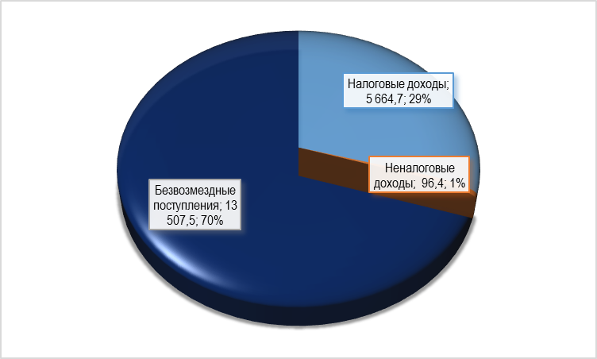
Наибольшую долю в доходах бюджета занимают безвозмездные поступления 70%, доля налоговых доходов составила 29%, неналоговых- 1%.

Динамика поступления доходов сельского поселения в 2022-2023 гг.
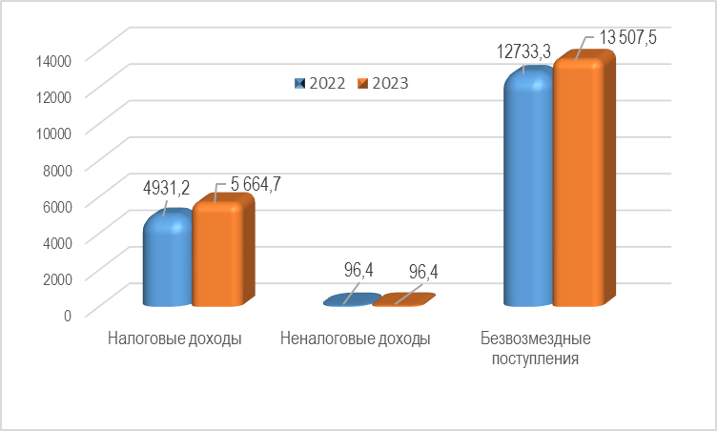
По сравнению с 2022годом:
общие поступления по налоговым и неналоговым доходам бюджета сельского поселения увеличились (в сопоставимых показателях) на 733,5 тыс. рублей.
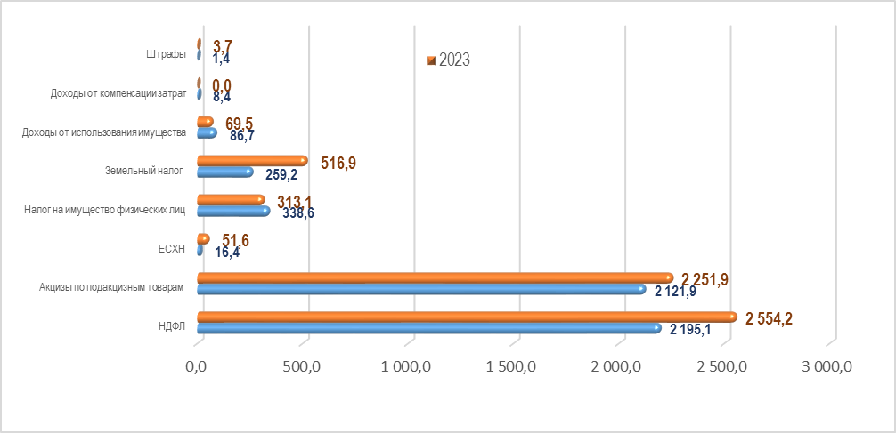 уменьшились поступления
по налогу на имущество физических лиц на 25,5 тыс. рублей;
по неналоговым доходам на 25,6 тыс. рублей
увеличились поступления
по налогу на доходы физических лиц – на 358,1 тыс. рублей;
по акцизам – на 130,0 тыс. рублей;
по единому сельскохозяйственному налогу на 35,2 тыс. рублей;
по земельному налогу на 257,7 тыс. рублей.

Безвозмездные поступления увеличились на 774,2 тыс. руб. за счет изменения объема и структуры прочих межбюджетных трансфертов в 2023 году.
План по безвозмездным поступлениям выполнен на 100 % или 13 507,5 тыс. руб.
Структура безвозмездных поступлений приведена в таблице
Наименование безвозмездных поступлений | План, тыс.рублей | Факт, тыс.рублей | % исполнения
Дотации бюджетам сельских поселений на выравнивание бюджетной обеспеченности | 6 214,9 | 6 214,9 | 100,0
Субвенции бюджетам сельских поселений на осуществление первичного воинского учета на территориях, где отсутствуют военные комиссариаты | 363,3 | 363,3 | 100,0
Прочие межбюджетные трансферты, передаваемые бюджетам сельских поселений | 5 778,1 | 5 778,1 | 100,0
Прочие межбюджетные трансферты, передаваемые бюджетам сельских поселений,на сбалансированность местных бюджетов (в части компенсации выпадающих доходов СП от аренды земли) | 38,1 | 38,1 | 100,0
МБТ на подготовку проектов изменений в генеральные планы, правила землепользования и застройки | 800,0 | 800,0 | 100,0
МБТ на создание и содержание мест (площадок) накопления твердых коммунальных отходов | 150,0 | 150,0 | 100,0
МБТ на техническое обслуживание станций подготовки питьевой воды | 56,7 | 56,7 | 100,0
МБТ на поощрение муниципальных управленческих команд | 56,4 | 56,4 | 100,0
МБТ на реализацию МП "Профилактика правонарушений и наркомании на территории Шегарского района на период 2021-2023 годов" | 50,0 | 50,0 | 100,0
 | 13 507,5 | 13 507,5 | 100,0
Основными доходными источниками формирования бюджета сельского поселения являются 4 основных налога: налог на доходы физических лиц – 45,0 %, акцизы по подакцизным товарам – 40,0 %, земельный налог – 9,0 %, налог на имущество – 5,0 %. Доля указанных налогов в общей сумме налоговых и неналоговых доходов – 98,7 %

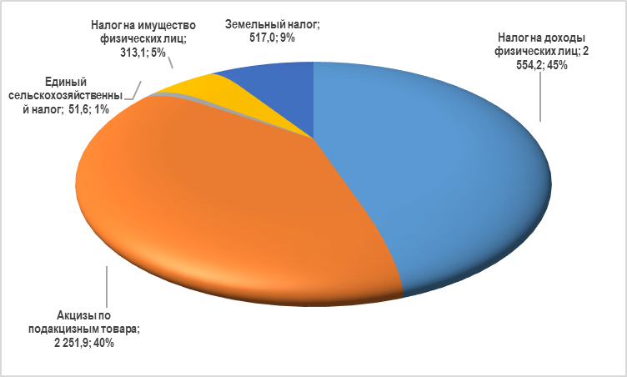
Расходы

За 2023 год расходы бюджета сельского поселения исполнены в сумме 18 590,4 тыс. рублей. при годовом плане 21 090,7 тыс. рублей, что составляет 88,1 % от годового плана.
Невыполнение плана по расходам объясняется имеющимися в поселении вакансиями в течении года, переходящими на следующий год обязательствами по оплате работ (услуг) в части коммунальных расходов, расходов на связь и т.п. за декабрь, услуг по зимнему содержанию автомобильных дорог общего пользования в Анастасьевском сельском поселении, оптимизации части расходов.

Структура расходов бюджета
тыс. рублей
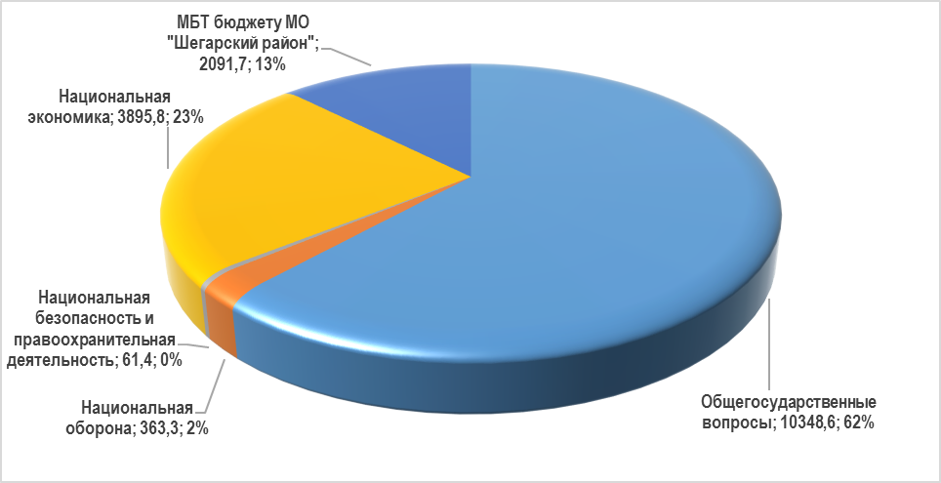
Исполнение плана по расходам бюджета поселения от годовых бюджетных назначений в 2023г. по функциональной структуре сложилось следующим образом:
расходы на «Общегосударственные вопросы» исполнены в размере 85,8%,
расходы на национальную оборону – 100,0%,
расходы на обеспечение национальной безопасности и правоохранительной деятельности – 52,0%,
расходы по разделу «Национальная экономика» – 87,7 %,
расходы по разделу «Жилищно-коммунальное хозяйство» – 90,6%,
расходы по разделу «Межбюджетные трансферты» – 100,0 %.
Исполнение расходов бюджета по разделам, подразделам представлены на диаграмме (тыс.руб):

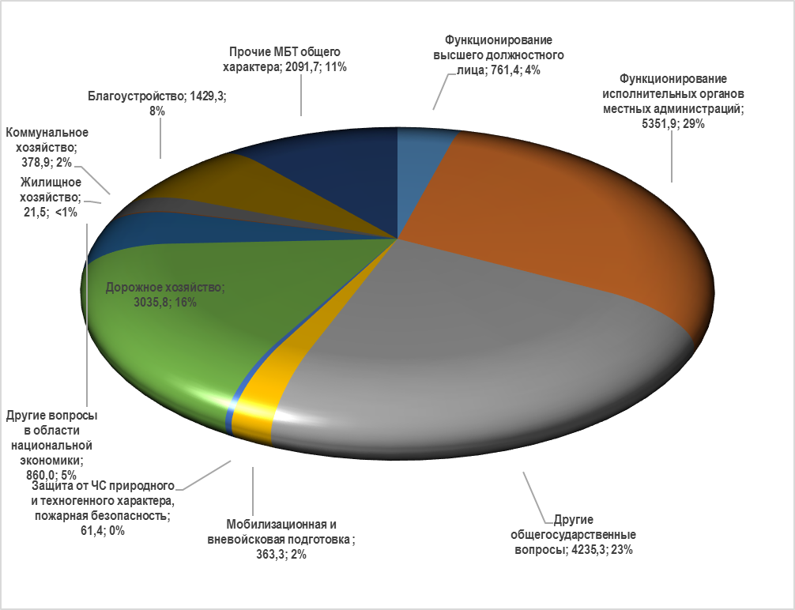
Основная часть расходов приходится на функционирование местных администраций – 29%, другие общегосударственные вопросы – 23%, дорожное хозяйство – 16%, МБТ общего характера – 11%, благоустройство – 8%.
В 2023 году с 01.01.2023 г увеличен минимальный размер оплаты до 19 862,7 рублей (с районным коэффициентом). С 01.10.2023 была проиндексирована заработная плата работникам бюджетных учреждений на 5,5%.
В 2023 году проведены следующие крупные расходы на:
- Ремонт автомобильной дороги общего пользования местного значения по адресу: Томская область, Шегарский район, с. Вороновка ул. Вороновская от жилого дома №1 до жилого дома № 23 (434м) – 597,6 тыс.рублей ;
- Ремонт автомобильной дороги общего пользования местного значения по адресу:;Томская область, Шегарский район, с. Вороновка ул. Крылова от жул.Гагарина до жилого дома № 7 – 520,8 тыс. рублей;
- Ремонт автомобильной дороги общего пользования местного значения по адресу: Томская область, Шегарский район, с. Вороновка ул. Молодежная от жилого дома №1 до моста (291,8м) – 401,8 тыс. рублей;
- Комплекс работ по подготовке проекта изменений в Генеральный план АСП – 400,0 тыс. рублей;
- Комплекс работ по подготовке проекта изменений в правила землепользования и застройки АСП – 400,0 тыс. рублей;
- Разработка проектно-сметной документации на капитальный ремонт крыши здания «ДК» Маркелово, расположенного по адресу: Томская область, Шегарский район, с. Маркелово, ул. Рабочая 1 – 388,7 тыс. рублей;
- Обустройство мест (площадок) накопления твердых коммунальных отходов – 270,8 тыс. рублей;
- Приобретение угля на сумму 364,2 тыс. рублей.
Расходы межбюджетных трансфертов по переданным полномочиям в бюджет МО «Шегарский район» выполнены на 100%:

Наименование МБТ | План, тыс.рублей | Факт, тыс.рублей | % исполнения
МБТ на финансовое обеспечение переданных полномочий в соответствии с п20 статьи 14 Федерального Закона от 06.10.2003г №131 ФЗ (утверждению генеральных планов, правил землепользования и застройки и т.д.) | 185,1 | 185,1 | 100,0
МБТ на финансовое обеспечение переданных полномочий в соответствии с п. 12 статьи 14 Федерального Закона от 06.10.2003г №131 ФЗ (создание условий по организации досуга) | 1 906,6 | 1 906,6 | 100,0
Всего: | 1 641,4 | 1 641,4 | 100,0

Муниципальный дорожный фонд

Муниципальный дорожный фонд «Анастасьевского сельского поселения» на 2023 год утвержден в размере 3 581,9 тыс. рублей, из них 1 995,0 тыс. рублей – плановые показатели поступлений от акцизов и 386,9 тыс. рублей – остатки муниципального дорожного фонда на 01.01.2023 год и 1 200,0 тыс. рублей – увеличение муниципального дорожного фонда за счет собственных остатков на 01.01.2023 г..
Поступления в муниципальный дорожный фонд «Анастасьевского сельского поселения» в 2023 году составили 2 251,9 тыс. рублей за счет акцизов и 3,7 тыс. рублей за счет платежей, уплачиваемые в целях возмещения вреда, причиняемого автомобильным дорогам местного значения транспортными средствами, осуществляющими перевозки тяжеловесных и (или) крупногабаритных грузов. Расходы муниципального дорожного фонда в 2023 году составили 3 035,8 тыс. рублей.
Остаток средств муниципального дорожного фонда на 01.01.2024 года составляет 806,8 тыс. рублей.

Обслуживание муниципального долга и сбалансированность бюджета

На начало 2023 года муниципальный долг Анастасьевского сельского поселения составлял 0,0 тыс.руб.

В 2023 году получения кредитов, в том числе из других бюджетов бюджетной системы, запланировано не было. Так как в 2023 году муниципальное образование «Анастасьевское сельское поселение» не осуществляло заимствований, расходов на обслуживание муниципального внутреннего долга не производилось.
Объем муниципального долга по состоянию на 01.01.2024г. составляет 0,0 тыс.руб.
Предельный объем дефицита бюджета сельского поселения был утвержден в сумме 3 122,1 тыс.руб., при этом в бюджете поселения сложился профицит в сумме 678,2 тыс.руб.

Главный специалист Ильина И.Н.

